Список выдвинутых и зарегистрированных кандидатов по состоянию на 11.08.2025

Кудрявцев Юрий Петрович
Региональное отделение Политической партии "Российская партия пенсионеров за социальную справедливость" в Костромской области

Зарегистрирован
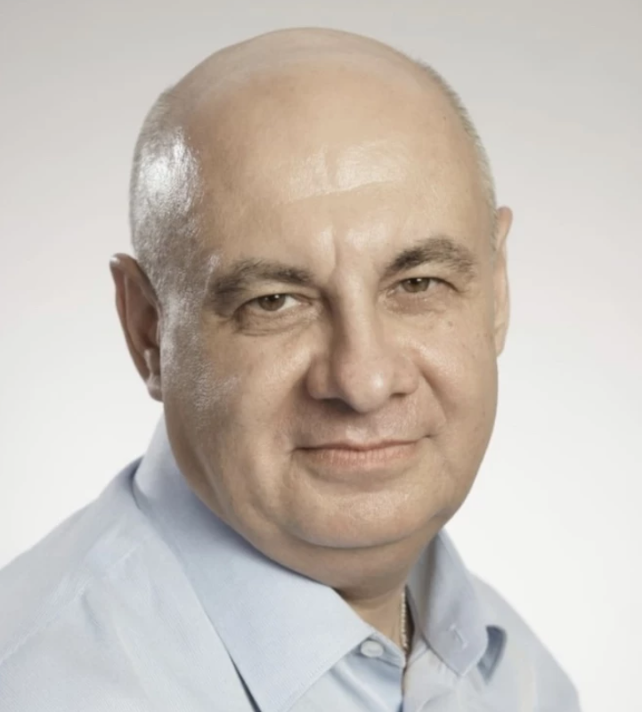
Дата рождения 03.09.1961
Место рождения Гор. Вичуга Ивановской обл.
Наименование субъекта Российской Федерации, района, города, иного населенного пункта, где находится место жительства кандидата
Костромская область
Сведения о профессиональном образовании Костромской государственный педагогический институт им. Н.А. Некрасова, 1984
Основное место работы или службы Департамент культуры Костромской области
Занимаемая должность (или род занятий) заместитель директора - начальник отдела по делам архивов
Сведения об исполнении обязанностей депутата на непостоянной основе и о наименовании соответствующего представительного органа, депутатом которого является кандидат
Сведения о судимости
Статус иноагента
Статус кандидата Выдвинутый кандидат

Миндолин Юрий Алексеевич
Костромское региональное отделение Политической партии ЛДПР - Либерально-демократической партии России

Зарегистрирован

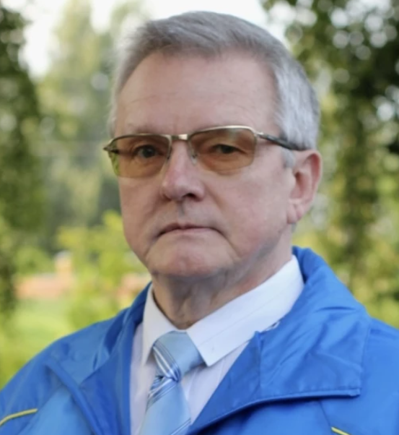
Дата рождения 24.11.1961
Место рождения пос. Мурмаши Кольского р-на Мурманской области
Наименование субъекта Российской Федерации, района, города, иного населенного пункта, где находится место жительства кандидата
Костромская область, город Волгореченск
Сведения о профессиональном образовании Ивановский ордена "Знак Почета" энергетический институт имени В.И. Ленина, инженер - теплоэнергетик, 1984
Основное место работы или службы
Занимаемая должность (или род занятий) пенсионер
Сведения об исполнении обязанностей депутата на непостоянной основе и о наименовании соответствующего представительного органа, депутатом которого является кандидат
Дума городского округа город Волгореченск шестого созыва, депутат на непостояной основе
Сведения о судимости
Статус иноагента
Статус кандидата Выдвинутый кандидат

Ситников Сергей Константинович
Костромское региональное отделение Всероссийской политической партии "ЕДИНАЯ РОССИЯ"

Зарегистрирован
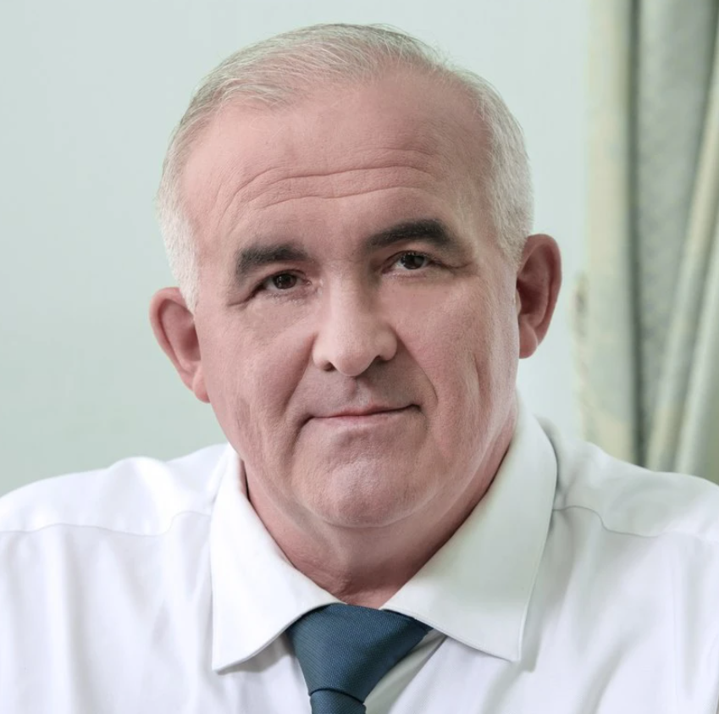
Дата рождения 18.01.1963
Место рождения гор. Кострома
Наименование субъекта Российской Федерации, района, города, иного населенного пункта, где находится место жительства кандидата
Костромская область, город Кострома
Сведения о профессиональном образовании Костромской государственный педагогический институт им. Н.А. Некрасова, 1986
Основное место работы или службы администрация Костромской области
Занимаемая должность (или род занятий) губернатор Костромской области
Сведения об исполнении обязанностей депутата на непостоянной основе и о наименовании соответствующего представительного органа, депутатом которого является кандидат
Сведения о судимости
Статус иноагента
Статус кандидата Зарегистрированный кандидат

Цвиль Николай Владимирович
Региональное отделение социалистической политической партии "СПРАВЕДЛИВАЯ РОССИЯ - ПАТРИОТЫ - ЗА ПРАВДУ" в Костромской области

Зарегистрирован

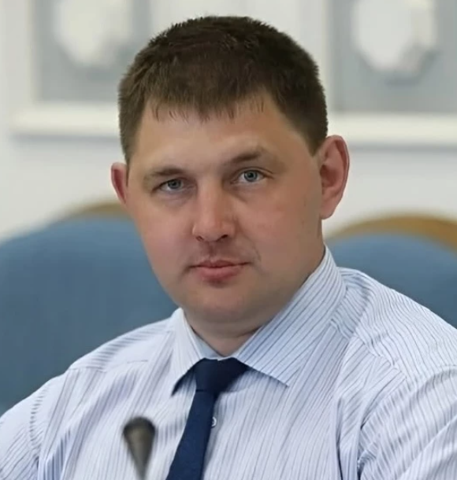
Дата рождения 20.08.1986
Место рождения дер.Коробовское Парфеньевского р-на Костромской обл.
Наименование субъекта Российской Федерации, района, города, иного населенного пункта, где находится место жительства кандидата
Костромская область, с.Парфеньево
Сведения о профессиональном образовании Частное образовательное учреждение высшего образования "Академия управления и производства" г.Москва, 2024
Основное место работы или службы Костромская областная Дума
Занимаемая должность (или род занятий) депутат Костромской областной Думы на профессиональной основе
Сведения об исполнении обязанностей депутата на непостоянной основе и о наименовании соответствующего представительного органа, депутатом которого является кандидат
Сведения о судимости
Статус иноагента
Статус кандидата Выдвинутый кандидат

Шпотин Сергей Владимирович
КОСТРОМСКОЕ ОБЛАСТНОЕ ОТДЕЛЕНИЕ политической партии "КОММУНИСТИЧЕСКАЯ ПАРТИЯ РОССИЙСКОЙ ФЕДЕРАЦИИ"

Зарегистрирован

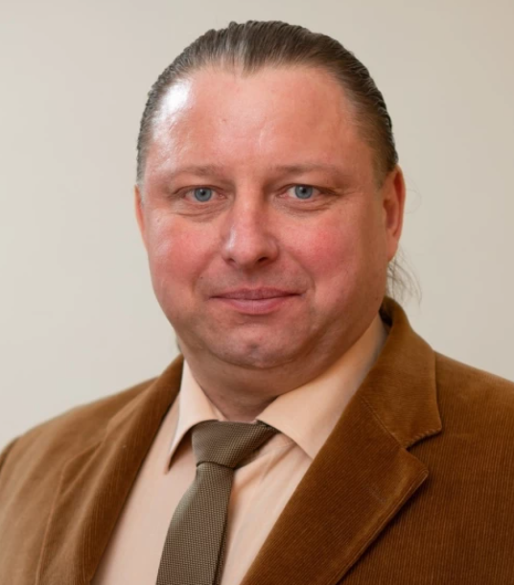
Дата рождения 21.01.1974
Место рождения гор. Кострома
Наименование субъекта Российской Федерации, района, города, иного населенного пункта, где находится место жительства кандидата
Костромская область, г. Кострома
Сведения о профессиональном образовании Негосударственное образовательное частное учреждение высшего образования "Московский финансово-промышленный университет "Синергия" г. Москва, 2023
Основное место работы или службы КОСТРОМСКОЕ ОБЛАСТНОЕ ОТДЕЛЕНИЕ политической партии "КПРФ"
Занимаемая должность (или род занятий) Секретарь по организационно-партийной работе
Сведения об исполнении обязанностей депутата на непостоянной основе и о наименовании соответствующего представительного органа, депутатом которого является кандидат
Сведения о судимости
Статус иноагента
Статус кандидата Зарегистрированный кандидат

